اسم المقرر مهارات الحاسب الآلي )
أ. حمزه الصمادي
المحاضرة الأولى
نظام التعليم عن بعد
عناصر المحاضرة
- التعرف على اهم المفاهيم الاساسية الخاصة بتكنولوجيا المعلومات (الحاسوب ، البيانات ، المعلومات ، المعرفة ، تكنولوجيا المعلومات ).
- التعرف على انواع الحواسيب المختلفة والمقارنة بينها من حيث (الاداء والقدرة ، السعة التخزينية ، الثمن ، اماكن الاستخدام ).
- التعرف على اجزاء الحاسوب الشخصي (وحدة النظام ، المدخلات ، المخرجات) .
المقــــدمـة
تلعب الحواسيب دورا“ مؤثرا“ في حياتنا, فهي تستخدم في المؤسسات المختلفة مثل البنوك والمكاتب والمخازن والمصانع والمستشفيات والمدارس والوزارات والمؤسسات العسكرية والمدنية. وقد زاد هذا التأثير بدرجة كبيرة عندما اصبح بالامكان ان تتصل هذه الحواسيب ببعضها عبر جميع انحاء العالم وبالتالي فهي تحقق سهولة تبادل المعلومات مما اعطى انتاجية اكبر بنوعية افضل وتكلفة اقل. الا انه قد ظهر بالمقابل ما يسمى بالقيود القانونية وحقوق الملكية التي تلزمك بمعرفة حدودك وصلاحياتك على الشبكة واستخدامك للبرمجيات المرخصة. لذلك كان لا بد لك من معرفة الحقائق الرئيسية عن الحاسوب لتتمكن من فهم العديد من القضايا الحاسوبية الموجودة في أيامنا هذه.
الحاسوب (Computer) عبارة عن جهاز الكتروني مصنوع من مكونات منفصلة يتم ربطها ثم توجيهها باستخدام اوامر خاصة لمعالجة وادارة المعلومات بطريقة ما وذلك بتنفيذ ثلاث عمليات اساسية هي :
1- استقبال البيانات المدخلة (الحصول على الحقائق المجردة).
2- معالجة البيانات الى معلومات (اجراء الحسابات والمقارنة ومعالجة المدخلات).
3- اظهار المعلومات المخرجة (الحصول على النتائج).
ان فهم العمليات السابقة يجعل التعامل مع الحاسوب اسهل وأكثر انتاجية.
كيف يعمل الحاسوب؟
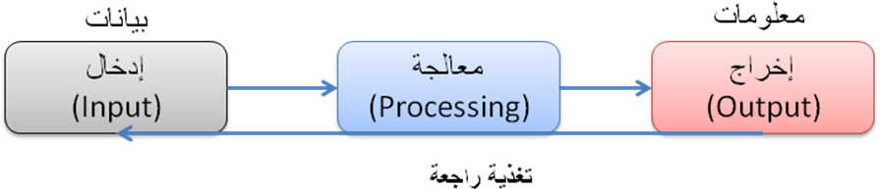

يقوم الكمبيوتر بتنفيذ ثلاث عمليات أساسية:
- إدخال أو استقبال البيانات عن طريق وحدات الادخال ( Input Unit).
- معالجة البيانات وتحويلها إلى معلومات عن طريق وحدات المعالجة ( Processing Unit).
- إظهار المعلومات المخرجة عن طريق وحدات الاخراج ( Output Unit)
مميزات الحاسوب
- السرعة.
- الدقة.
- إمكانية التخزين.
- اقتصادية.
- الاتصالات الشبكية.
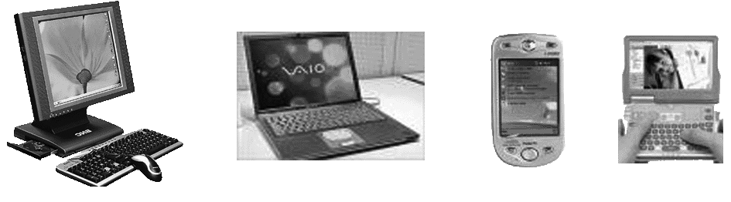
نظام الحاسوب(Computer System)
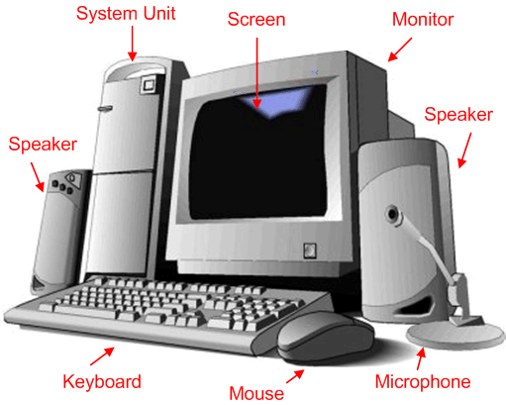
- يتكون نظام الحاسوب (Computer System) من:
- المعدات (Hardware): هي الأجزاء الملموسة من الحاسوب مثل الشاشات والطابعات والفأرة ولوحة المفاتيح.

نظام الحاسوب(Computer System)
- البرمجيات(Software):
هي المكونات غير الملموسة من برامج ومجموعة تعليمات تتحكم وتوجه عمل المعدات
- المستخدمون(Users):
- هو شخص ينفذ البرمجيات على الحاسوب لإنجاز بعض المهام.

تكنولوجيا المعلومات (Information Technology)
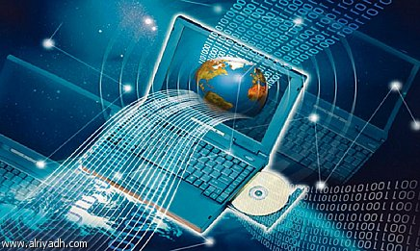
تكنولوجيا المعلومات (Information Technology) :
عبارة عن مجموعة من الادوات(Tools) التي تساعدنا في استقبال البيانات و معالجتها وتخزينها واسترجاعها وطباعتها ونقلها بشكل الكتروني(Electronic form)، سواءا كانت على شكل نص او صوت اوصورة او فيديو وذلك باستخدام الحاسوب.
الأدوات(Tools): مثل الحاسوب والطابعه والاقراص والانترنت وتطبيقات تعدد الوسائط، الموبايل...الخ
تكنولوجيا المعلومات والاتصال(Information and Communication Technology)(ICT): هوتوسيع لمصطلح تكنولوجيا المعلومات ضمن قطاع التعليم.
أنواع الحواسيب(Types of Computer)
تتفق الحواسيب بأنها جميعها تعالج البيانات و يتم تصنيفها الى أنواع حسب اختلافها في :
  - الأداء
  - سعة التخزين
  - الثمن
  - الحجم
  - أماكن الاستخدام

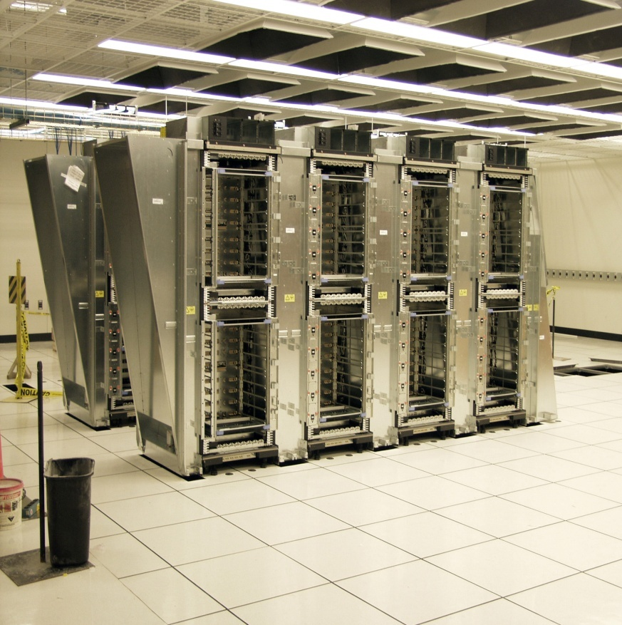
- الحواسيب العملاقه(Super Computers):
- حواسيب قوية جدا .
- مكلفة جدا.
- قادرة على معالجة مليارات التعليمات بلحظة.
- تستخدم في التنبؤ بالحالة الجوية،أو التنقيب عن النفط ، أو مراقبة حالة الرياح والضغط لمجسم تصميم اختباري لهيكل طائرة في أنفاق الرياح الضخمة.

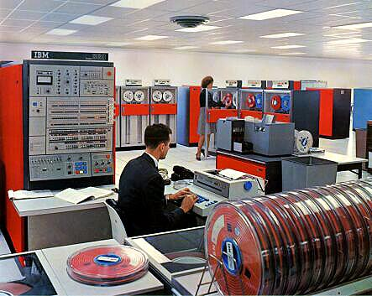
- الحواسيب الكبيره(Mainframes):
  - ذات قدرات عالية(بحيث تعالج ملايين التعليمات في الثانية الواحدة)
  - غالية الثمن
  - كبيرة الحجم، بحجم غرفة،وتحتاج الى بيئة محكمة لابقاءه باردا وبعيدا عن الغبار
  - تخدم مئات المستخدمين في وقت واحد
  - تستخدم في الشركات الكبيرة ، مثل البنوك والمنظمات الكبيرة، لمعالجة كميات كبيرة من البيانات، كتحضير ملايين الشيكات،او الفواتير والطلبيات.
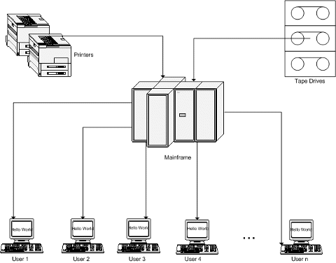
  - تكون الحواسيب الكبيرة (Mainframe) على شكل جهاز مركزي متصل بمجموعة من الطرفيات (Terminals) شاشات و لوحات مفاتيح.
الطرفيات نوعان:
- طرفيات صماء(Dump Terminals): تقوم بالادخال و الاخراج فقط.
- طرفيات ذكية (Intelligent Terminals): تتحمل جزء من المعالجة بالاضافة الى الادخال و الاخراج

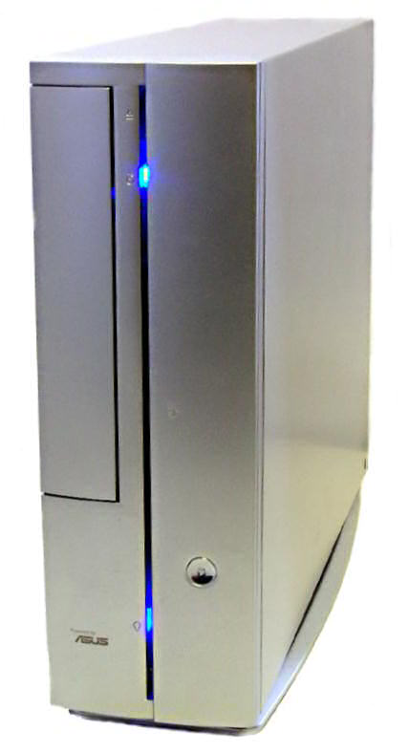
- الحواسيب المتوسطة (Mini Computers):
- أصغر حجما من الحواسيب الكبيرة، بحجم خزانة الملفات.
- تعتبر وسطا في الطاقة بين الحواسيب.
- تستخدم في الاعمال التجارية الكبيرة والمعقدة نوعا ما.
- تستخدم في الاماكن التي يكون فيها استخدام الحواسيب الشخصية غير مناسب والحواسيب الكبيرة غالية الثمن .

- الحواسيب الشخصية(Personal Computers):
  - هي أصغر حجما بحيث يمكن وضعها على طاولة.
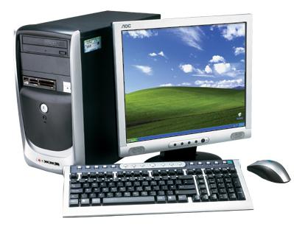
  - ارخصها ثمنا، واكثرها شيوعا في متناول الجميع تقريبا.

أمثلة عليها:
      - الحاسوب الشخصي IBM
      - الحواسيب المتوافقة مع IBM
      - حواسيب Apple Macintosh

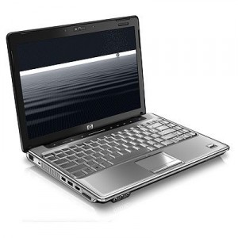
- الحواسيب المحموله(Laptop Computers):
- حجم حقيبة اليد .
- يمكن نقلها من مكان الى آخر بمنتهى السهولة.
- تمتلك شاشة و لوحة مفاتيح صغيرة الحجم.
- نفس قوة الحواسيب الشخصية.
- اغلى ثمنا.
- يمكن وصلها بمصدر تيار كهربائي اوتشغيلها على البطارية.

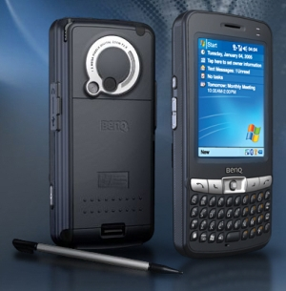
- حواسيب الجيب(الكفية)(Palmtop Computers):
- صغيرة بحجم كف اليد .
- تمتلك شاشة ولوحة مفاتيح صغيرتي الحجم.
- تقوم ببعض الوظائف التي تقوم بها الحواسيب المحمولة ولكن بشكل ابسط.
- يمكن نقل الملفات منها الى الحواسيب الشخصية .
- اسعارها منخفضة نسبيا.
- من امثلتها جهاز المساعد الرقمي الشخصي(Personal Digital Assistant) اللذي يستخدم من اجل عمليات الحساب وتحديد المواعيد وارسال واستقبال البريد الالكتروني، والاطلاع على الملاحظات

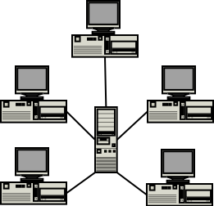
- حواسيب الشبكه (Network Computer):
يتم في هذا النوع ربط مجموعة من الحواسيب(قد تكون حواسيب شخصية) باستخدام شبكة ربط ما، وقد يكون الربط كالتالي:
  - شبكة خادم بعملاء(ٍServer –Client Network ): في هذا النوع يتم اختيار جهاز ذو مواصفات عالية ليكون خادما (Server) بحيث يحتوي البرمجيات اللازم استخدامها من قبل اجهزة حاسوب اخرى (Clients)مرتبطة مع الخادم بشبكة وصل.
  - شبكة عمل جماعي(WorkGroup Network): مجموعة من الحواسيب المتصلة معا بشبكة،بهدف المشاركة بالمصادر المتوفرة

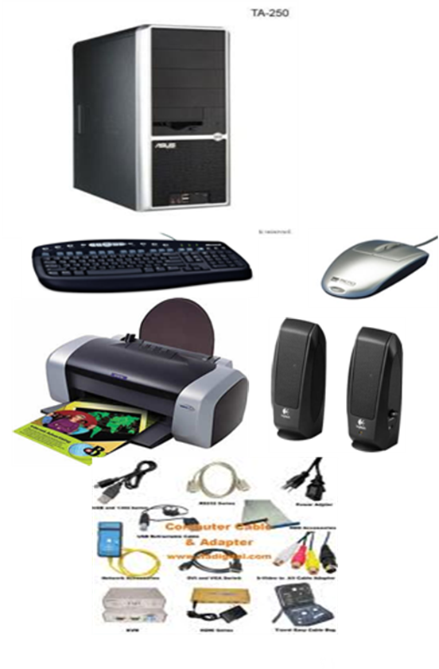
أجزاء الحاسوب الشخصي Parts of a Computer
يتكون الحاسوب الشخصي من :
1- وحدة النظام System or CPU Box
2- وحدات الإدخال Input Devices
3- وحدات الإخراج Output Devices
4- طرفيات أخرى Peripherals

أجزاء الحاسوب الشخصي Parts of a Computer
وحدة النظام System or CPU Box
عبارة عن صندوق له عدة فتحات ومداخل ومصادر ضوئية صغيرة يحتوي بداخله على العناصر الأساسية التي يتكون منها الحاسوب:
اللوحة الأم Motherboard أو لوحة النظام System Board
الذاكرة Memory
مصدر الطاقة Power Supply
القوابس أو المنافذ Ports
ثقوب التوسعة Expansion Slots
متحكمات الأجهزة Device Controllers
مشغلات الأقراص Disk Drives
ساعة النظام The System Clock
الأضواء LED Displays
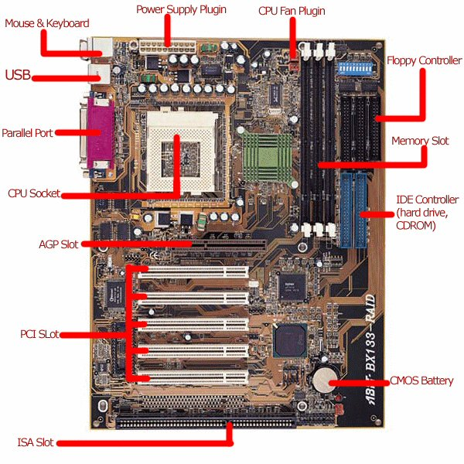
اللوحة الأم Motherboard أو لوحة النظام System Board:
هي لوحة الدائرة الرئيسية في الحاسب وتحمل وحدة المعالجة
المركزية CPU (المعالج المكروي ) وبعض أنواع الذاكرة وكذلك دوائر التحكم.

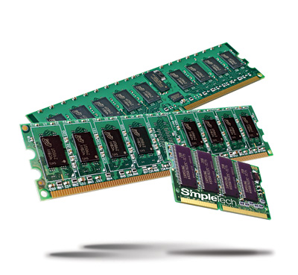
الذاكرة Memory
تتكون من رقاقات مثبتة بشكل مباشر على لوحات صغيرة خاصة بها تثبت بدورها على
اللوحة الأم في مكابس معينة. تتراوح سعة صفيحة الذاكرة تتراوح
ما بين 256 ميغابايت و1 جيجابايت.

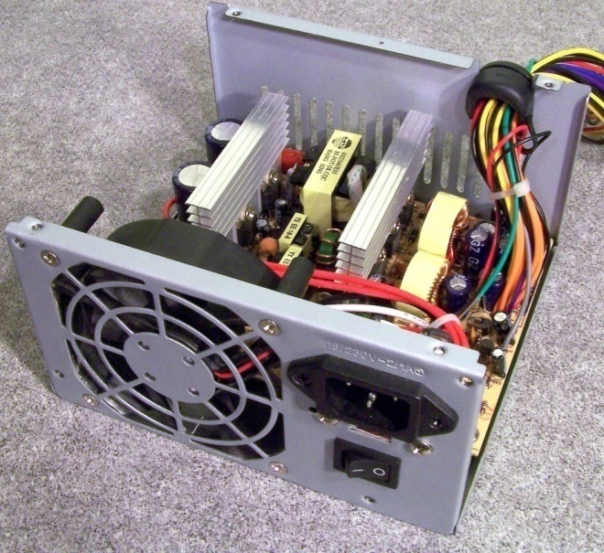
مصدر الطاقة Power Supply
هو عبارة عن المصدر الكهربائي الذي يزود دوائر الحاسب بالطاقة الكهربائية الضرورية لتشغيلها.
يثبت هذا المحول على أحد المخارج، كما يحتوي على على محول لتخفيف وتنظيم مستوى الجهد للتيار الكهربائي الداخل إلى الحاسب ليصبح ±12 فولت و ±5 فولت تيار مستمر.
القوابس أو المنافذ Ports
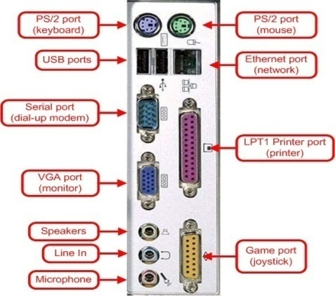
عبارة عن النهايات الموجودة خلف وحدة النظام وتستخدم لوصل الأجهزة الخارجية والطرفيات المختلفة مع اللوحة الأم هناك :
- القوابس المتتالية Serial Ports وتنقل البيانات بت تلوى الآخر
- القوابس المتوازية Parallel Ports تنقل مجموعة من البت معا
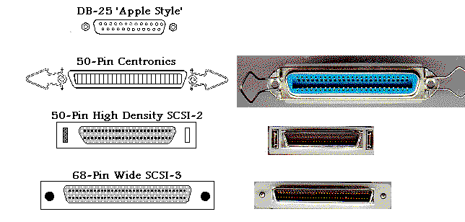
- SCSI Port أو Small Computer System Interface
تنقل البت بشكل متزامن وسريع ويمكنها وصل 15 جهازا
- USB Ports -Universal Serial Bus
يمكنها ربط 127 جهازا مع الحاسب مثل
الطابعات

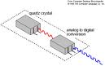
ساعة النظام The System Clock
تعتبر من المكونات الأساسية لكل جهاز حاسب حيث ترتبط مباشرة مع وحدة المعالجة المركزية CPU وخطوط التحكم في الناقل.
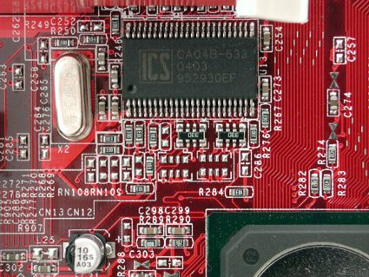
تتكون من رقاقة تحتوي على بلورة تبرق بتردد معين حوالي عدة الملايين من المرات في الثانية الواحدة.
تخدم تزامن العمليات في العديد من مكونات الحاسب
تقاس سرعتها بعدد الدقات أو دورات الساعة clock cycle في الثانية ويتم التعبير عنها بوحدة القياس خاصة بالتردد وهي الهرتز Hertz حيث أن الهرتز الواحد يساوي دورة واحدة في الثانية
تقاس سرعة الحاسب في هذه الأيام بـالجيجا
هرتز أي مليار دورة في الثانية

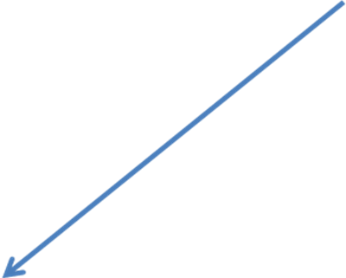
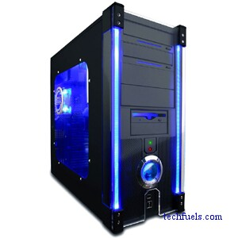
الأضواء LED Displays
عبارة عن أضواء ذات ألوان مختلفة للإشارة إلى حالة عمل الحاسب ومستوى نشاطه

وحدات الإدخال Input Units
تستعمل لإدخال البيانات وإعطاء الأوامر للحاسب ومنها
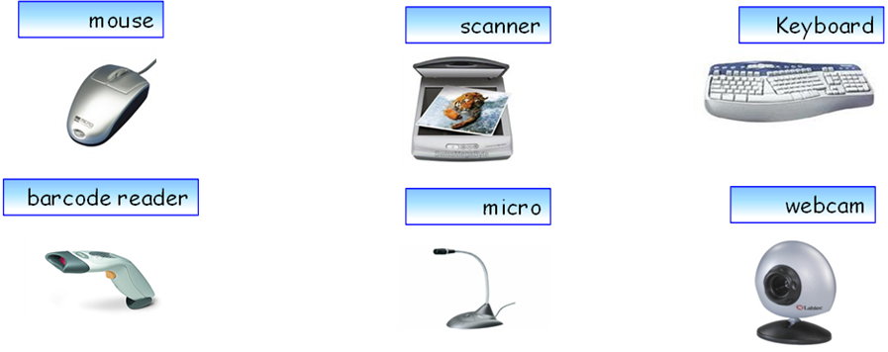
وحدات الإخراج Output Units
تستعمل لإدخال البيانات وإعطاء الأوامر للحاسب ومنها
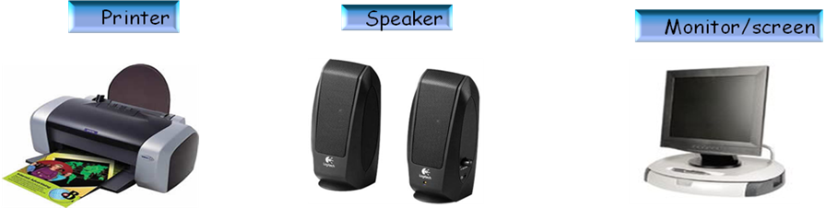
طرفيات أخرى Peripherals
طرفيات أخرى Peripherals وهي أجهزة يتم وصلها بالحاسب للمساعدة في أداء المهمات بشكل أفضل مثل الطابعة والماسح الضوئي والمودم .............الخ
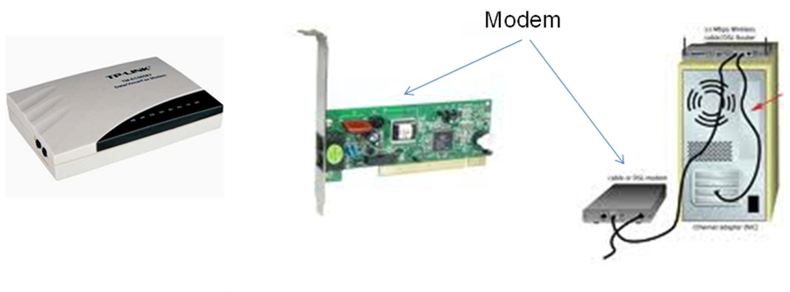


بحمد الله

